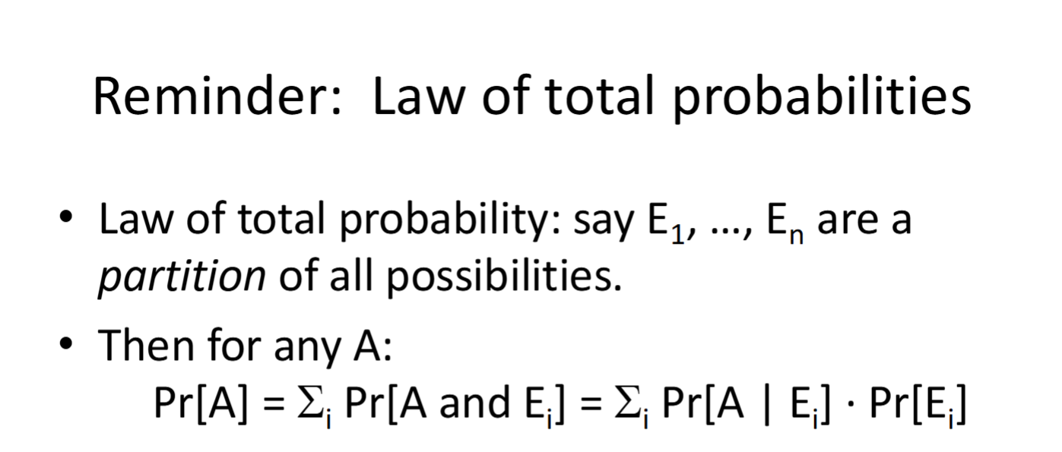图形用户界面, 文本, 应用程序

AI 生成的内容可能不正确。文本

AI 生成的内容可能不正确。文本

AI 生成的内容可能不正确。

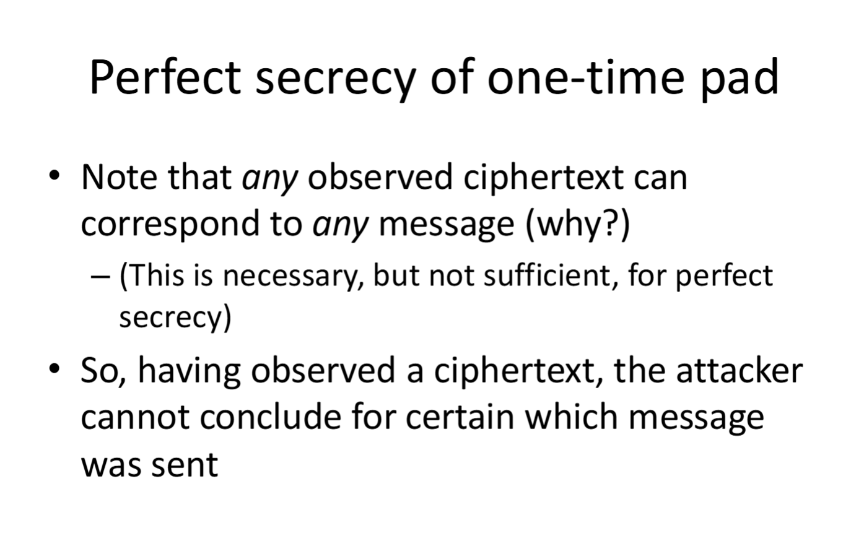文本

AI 生成的内容可能不正确。

文本, 信件

AI 生成的内容可能不正确。

图形用户界面, 文本, 应用程序

AI 生成的内容可能不正确。文本

AI 生成的内容可能不正确。文本

AI 生成的内容可能不正确。文本

AI 生成的内容可能不正确。文本

AI 生成的内容可能不正确。文本

AI 生成的内容可能不正确。